บทที่ 3
ทฤษฎี การสร้างและการตรวจจับสัญญาณ

3.1 การสร้างสัญญาณ
ในการสร้างสัญญาณทั้ง DTMF, R2 MF, และ CPT นั้น จะสร้างจากการผสมสัญญาณไซน์ ที่มีความถี่ต่างกัน สมการต่อไปนี้แสดงการนำสัญญาณไซน์ 2 สัญญาณ ที่มีความถี่ต่างกัน (f1, f2) มารวมกันเพื่อสร้างแต่ละ Sample (F(t))ของสัญญาณที่ต้องการสร้างขึ้น

F(t) = A₁ sin(2¶f₁t) + A₂ sin(2¶f₂t)

F(t) : แต่ละ Sample ของสัญญาณที่ต้องการสร้าง,โดยที่ค่า t จะเริ่มตั้งแต่ {1/8000, 2/8000, …, 1} จากนั้นก็จะวนไปที่ 1/8000 อีกครั้ง (กรณี Sampling rate = 8000 Hz)
A₁ : ค่าแอมปลิจูดสูงสุดของสัญญาณไซน์ สัญญาณที่ 1
f₁ : ความถี่ของสัญญาณไซน์ สัญญาณที่ 1
A₂ : ค่าแอมปลิจูดสูงสุดของสัญญาณไซน์ สัญญาณที่ 2
f₂ : ความถี่ของสัญญาณไซน์ สัญญาณที่ 2

- สมการหลักที่ใช้ในการสร้างสัญญาณ

ในส่วนของการสร้างสัญญาณนั้น จะสร้างสัญญาณไซน์ส่วนประกอบขึ้นมาก่อน แล้วนำทั้งสอง สัญญาณมารวมกันเพื่อสร้างสัญญาณที่ต้องการ เช่น ต้องการสร้างสัญญาณ DTMF หมายเลข 7 ก็จะทำการสร้างสัญญาณไซน์ความถี่ 1209 Hz, และ สร้างสัญญาณไซน์ความถี่ 852 Hz แล้วนำสัญญาณไซน์ส่วนประกอบทั้งสอง มารวมกัน

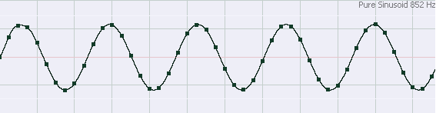
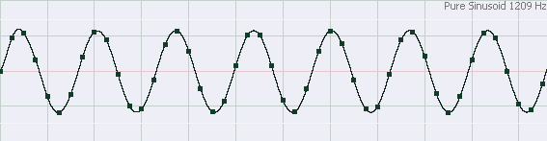
- รูปคลื่นสัญญาณไซน์
รูปบนเป็นสัญญาณไซน์ความถี่ 852 Hz, รูปล่างเป็นสัญญาณไซน์ความถี่ 1209 Hz

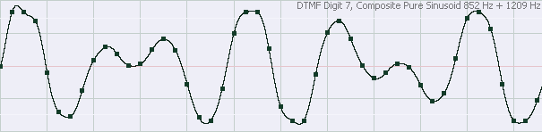
- รูปคลื่นสัญญาณ DTMF หมายเลข 7
เกิดจากการผสมคลื่นสัญญาณไซน์ความถี่ 852 Hz และ 1209 Hz เข้าด้วยกัน

3.2 การตรวจจับสัญญาณ
ในการตรวจสอบว่ามีสัญญาณไซน์ส่วนประกอบ (Sinusoid Composite Signal) ความถี่ใดบ้างที่ประกอบเข้ามาในสัญญาณนั้นสามารถตรวจสอบได้โดยทำการนำชุด Sample ของสัญญาณมาทำการ แปลง จาก Time Domain ไปเป็น Frequency Domain โดยใช้การประมวลผลทางคณิตศาสตร์ ซึ่งในการพัฒนาส่วนตรวจจับสัญญาณนั้น จะใช้ Goertzel Algorithm ซึ่งได้รับการปรับปรุงมาจากการทำ Discrete Fourier Transform (DFT) โดยอาศัยคุณสมบัติ Periodicity ของ DFT เพื่อลดการคำนวณ เช่นเดียวกับที่ใช้ในการทำ Fast Fourier Transform (FFT) แต่เนื่องจากการตรวจสอบความถี่นั้น จะคำนึงแต่ค่า Magnitude ของสัญญาณ โดยไม่คำนึงถึง Phase ของสัญญาณ ดังนั้น ใน Goertzel Algorithm นั้นจะไม่นำ Phase ของสัญญาณมาทำการคำนวณ เพื่อลดเวลาที่ใช้ในการทำงาน

จากสมการ DFT
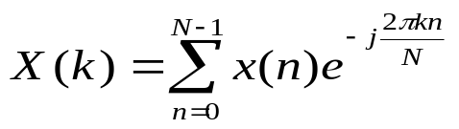
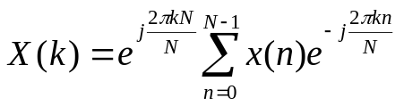 , 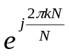= 1

เขียนใหม่ได้ดังนี้

ให้ 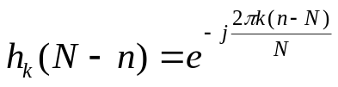

ได้ 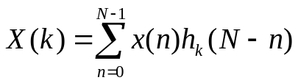
Convolution 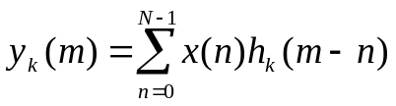
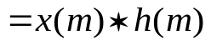
เพราะฉะนั้น 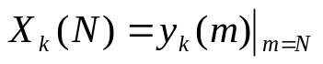

หา Z-transform 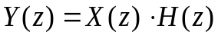
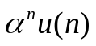 Z-transform 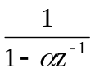 : 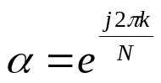

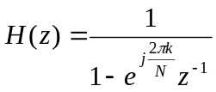
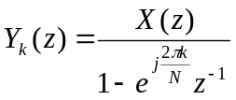

ต้องการหลีกเลี่ยงการคูณจำนวนเชิงซ้อน จึงคูณ Conjugate

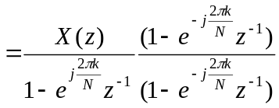

ผลคูณของส่วน
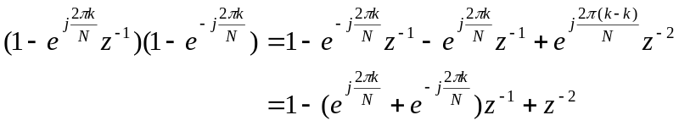
เมื่อ 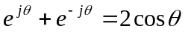 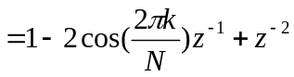

จะได้
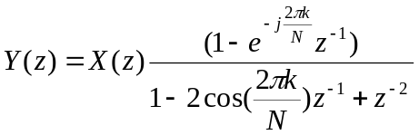
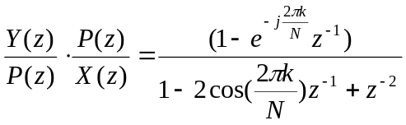

แบ่งเป็น 2 ส่วน คือ
1. 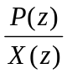
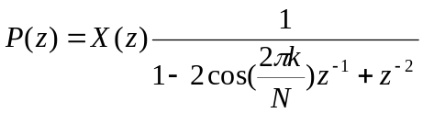
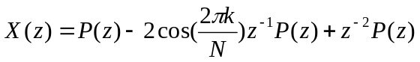
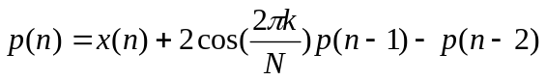
ให้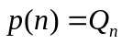

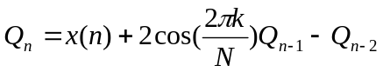

Feedback stage จะต้องทำซ้ำเป็นจำนวน N ครั้ง
2. 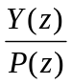
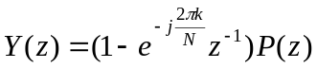
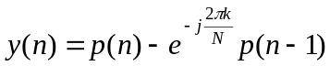

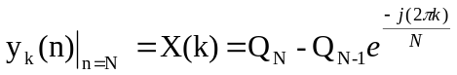, n=N

Feedforward stage จะทำเพียงครั้งเดียว

และ 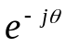แล้ว 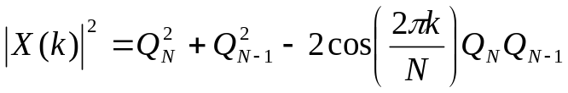

จากสมการ Feedback และ Feedforward สามารถนำมาเขียนโครสร้างของ Two-pole resonator เพื่อใช้คำนวณ DFT Sample อันดับที่ k ได้ดังนี้

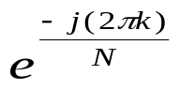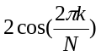
+
+
Z⁻¹
Z⁻¹
x(n)
Q_{n}
Q_{n-1}
Q_{n-2}
-1
+
y(n)
- Two-Pole Resonator ของ Goertzel Algorithm

Feed back stage จะทำเป็นจำนวน N ครั้ง:

Q_{n} = x(n) + 2cos(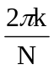)Q_{n-1} – Q_{n-2} ……….. (1)

Feed forward stage จะคิดแค่ครั้งเดียว:

y_{k}(n) |_{n=N} = X(k) = Q_{N} – Q_{N-1}, n=N ……….. (2)

การตรวจจับนั้นสนใจค่า Magnitude แต่จะไม่สนใจค่า Phase จึงจะใช้แต่ค่า Magnitude ของสัญญาณ
โดยใช้สมการที่ 3

|y_{k}(n)|² = |X(k)|² = Q²_{N} + Q²_{N-1} – 2cos(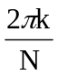) Q_{N}Q_{N-1} ……….. (3)

โดยค่า Coefficient, 2cos(), นั้นสามารถหาได้จาก
k = N(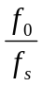) , โดยที่ f₀ = ความถี่ที่ต้องการจะตรวจจับ, f_{S} = Sampling Rate
จะได้ Coefficient, 2cos() = 2cos(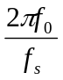)

จากที่ได้อธิบายไปทั้งหมดในส่วนนี้ สามารถนำมาสรุปเป็นกลุ่มของสมการที่จะต้องนำไปใช้ในการตรวจจับสัญญาณได้ดังนี้

สมการหลักที่ใช้ในการตรวจจับ:
Q_{n} = x(n) + 2cos()Q_{n-1} – Q_{n-2} (สมการ 3-1)
|y_{k}(n)|² = |X(k)|² = Q²_{n} + Q²_{n-1} – 2cos() Q_{n}Q_{n-1} (สมการ 3-2)

สมการที่ใช้ในการหาค่า Coefficient เพื่อนใช้ในการตรวจจับแต่ละความถี่:
Coefficient, 2cos() = 2cos() (สมการ 3-1)

สมการ 3-1 จะถูกใช้ในการคำนวณกับแต่ละ Sample ของสัญญาณ
สมการ 3-2 จะถูกนำมาใช้คำนวณ หลังจากที่คำนวณ Sample สุดท้ายของสัญญาณด้วย สมการ 3-1 แล้ว
สมการ 3-3 จะถูกใช้ในการคำนวณหาค่า Coefficient สำหรับแต่ละความถี่ของสัญญาณไซน์ที่ต้องการทำการตรวจจับ โดยจะนำค่า Coefficient ที่ได้ ไปใช้ในสมการ 3-1 และ สมการ 3-2

Q_{n} : ผลลัพธ์ที่ได้จาก Sample ปัจจุบัน (Sample n)
x(n) : ค่าของ Sample ปัจจุบัน (Sample n)
2cos() : Coefficient, สามารถคำนวณได้จากสมการ 3-3
Q_{n-1} : ผลลัพธ์ที่ได้จาก Sample ก่อนหน้า ของ Sample Q_{n}
Q_{n-2} : ผลลัพธ์ที่ได้จาก Sample ก่อนหน้า ของ Sample Q_{n-1}
f₀ : ความถี่ที่ต้องการตรวจจับ
f_{S} : Sampling rate (Hz)

- สมการจาก Goertzel Algorithm ที่ใช้ในการสร้างส่วนตรวจจับสัญญาณ

3.3 A-Law Companding
A-Law Companding (Compression and Expanding) เป็นรูปแบบการทำ Non-Uniform Quantization ที่ใช้ในการลดขนาดสัญญาณ (Compression) จาก 12 Magnitude Bits + 1 Sign Bit (±4095) ไปเป็น 7 Magnitude Bits + 1 Sign Bits (±127) และขยายกลับมา (Expanding)
การทำ Companding เช่น A-Law Companding นี้ได้ถูกนำมาใช้ในการส่งข้อมูลผ่าน Trunk ระหว่างประเทศ (ยกเว้นบางประเทศ เช่น ประเทศในทวีปอเมริกาเหนือ และ ญี่ปุ่น เป็นต้น ซึ่งจะใช้ การ Companding แบบ µ-Law Companding) เพื่อประโยชน์หลายๆด้าน เช่น ลดปัญหา Cross-Talk ในระบบ FDM เนื่องจากขนาดแอมปลิจูดของสัญญาณที่สูงเกินไป, ปรับปรุง SNR ให้ดีขึ้น เป็นต้น โดยมาตรฐานของ A-Law Companding นั้น จะใช้ตามเอกสาร ITU-T Recommendation G.711 “Pulse Code Modulation (PCM) Of Voice Frequencies”
เมื่อได้ Sample ของสัญญาณที่ผ่านการบีบอัดแล้ว ก่อนทำการส่ง (Transmit) Sample นั้นออกไปจะต้องทำการ Invert Even Bit ของ Sample นั้นๆก่อนโดยการ XOR ด้วย 0x55 และเมื่อได้รับ Sample ใดๆเข้ามา ก่อนการทำ Expanding นั้น จะต้อง XOR ด้วย 0x55 กลับคืน ก่อนที่จะทำการ Expand ด้วยเช่นกัน
จากรูป แสดงการทำ A-Law Companding ทางฝั่งค่าบวก หากต้องการจะทำกับทางฝั่งค่าติดลบ ก็ให้เปลี่ยน Sign bit จาก 1 (ค่าบวก) ไปเป็น 0 (ค่าติดลบ)

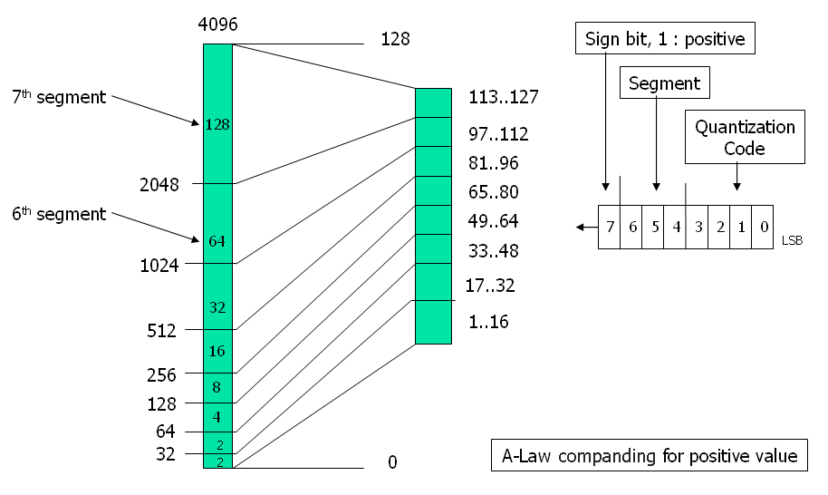
- การทำ A-Law Companding ทางฝั่งค่าบวก

ในการพัฒนา Library การสร้างสัญญาณโทรศัพท์ จะกำหนดให้แต่ละ Sample ที่ได้จากการสร้างนั้นมีค่าอยู่ในช่วง -4095 ... +4095 เพื่อที่ว่า หากจะนำสัญญาณที่ได้ ไปทำการลดขนาดสัญญาณด้วย
A-Law Companding ก็จะสามารถนำค่า Sample นั้นๆ ไปใช้ได้ทันที และในส่วนของการพัฒนา Library การตรวจจับสัญญาณโทรศัพท์นั้น ก็จะกำหนดให้แต่ละ Sample ที่จะส่งให้กับ Library จะต้องมีค่าอยู่ในช่วง -4095 ... +4095 ด้วย เพื่อที่ว่า หากสัญญาณที่รับเข้ามา ได้รับการขยายสัญญาณด้วย A-Law Companding ก็จะสามารถนำ Sample ที่ได้จากการขยายสัญญาณนั้น ไปทำการตรวจจับได้ทันที

